> Retouradres Postbus 20301 2500 EH Den Haag

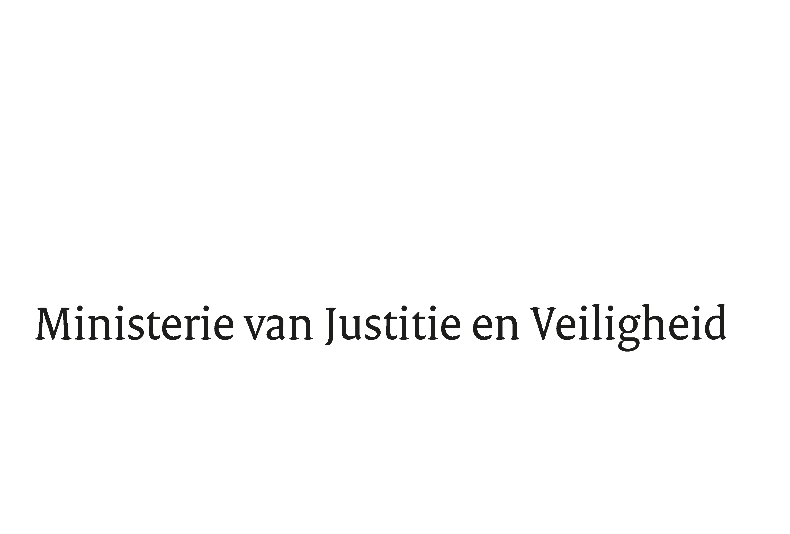

Hoofddirectie Bedrijfsvoering

Directie Informatievoorziening en Inkoop

Staf

Turfmarkt 147

2511 DP Den Haag

Postbus 20301

2500 EH Den Haag

www.rijksoverheid.nl/jenv

Onze referentie

5570937

Bijlagen

1

Aan de Voorzitter van de Tweede Kamer

der Staten-Generaal

Postbus 20018

2500 EA DEN HAAG

|  |  |
| --- | --- |
| Datum | 27 juni 2024 |
| Betreft | Beantwoording vragen SO Digitale Zaken |

Met deze brief bied ik, mede namens de minister voor Rechtsbescherming

en de staatssecretaris van Justitie en Veiligheid, u de antwoorden aan op de vragen

die aan JenV zijn gesteld door de leden van de GroenLinks-PvdA-fractie

en VVD-fractie, tijdens het schriftelijk overleg over de Jaarverantwoordingstukken

2023 voor zover het onderwerpen over digitalisering betreft.

De Minister van Justitie en Veiligheid,

D. Yeşilgöz-Zegerius